**ISIAN RENCANA PEMBELAJARAN SEMESTER &**

# RENCANA EVALUASIUNTUK FEEDER DIKTI 4.0

NAMA MATA KULIAH : Bahasa Rupa

PROGRAM STUDI : ~~D3~~ / S1*

NAMA DOSEN PENGAMPU : R. Hadapiningrani Kusumohendrarto,

M.DsSEMESTER : GANJIL / ~~GENAP~~ *

**Learning Outcome**

# A.Primer

Menguasai perancang ilustrasi cerita dengan inspirasi berbagai ragam bahasa rupa nusantara (relief, candi wayang beber, ornamen arsitektural, dll.) (PP1)

# B.Sekunder

*Sumber: CPL STSRD VISI, bisa dilihat di bit.ly/rps-visi

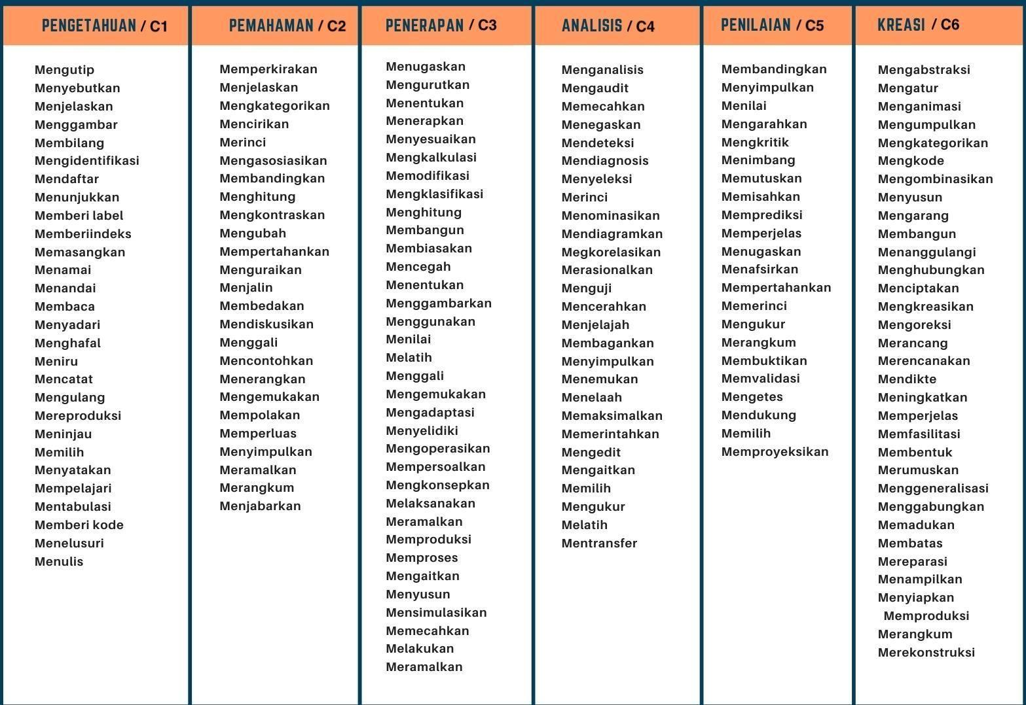

|  | **SEKOLAH TINGGI SENI RUPA DAN DESAIN VISI**  **INDONESIADESAIN KOMUNIKASI VISUAL**  **PROGRAM STUDI S1** | | | | |
| --- | --- | --- | --- | --- | --- |
| Bahasa Rupa |  | | | | |
| **Mata Kuliah** | **Kode** | **Rumpun MK** | **SK S** | **Semester** | **Tanggal Penyusunan** |
| Bahasa Rupa | **SP301** | Matakuliah Pengetahuan | 3 | 3 | 24 September 2024 |
| **Otorisa si** |  | **Dosen Pengembang RPS** | | **Ketua Jurusan** | |
| R. Hadapiningrani Kusumohendrarto, M.Ds | | Dwisanto Sayogo, M.Ds. | |
| **Capaian Pembelajar an** | **Capaian Pembelajaran Lulusan (CPL)** | | | | |
| PP1 | Menguasai perancang ilustrasi cerita dengan inspirasi berbagai ragam bahasa rupa nusantara (relief,candi wayang beber, ornamen arsitektural, dll.) | | | |
| **Capaian Pembelajaran Mata Kuliah (CPMK)** | | | | |
| - | - | | | |
| **Deskripsi**  **SingkatMata Kuliah** | Mahasiswa mampu merancangan karya Bahasa Rupa nusantara (relief candi, wayang beber, monumen, gambardalam gua) dengan tema cerita rakyat asal daerah masing-masing mahasiswa | | | | |
| **Materi Pembelajara n/Pokok Bahasan** | 1. Pengantar Bahasa Rupa & Ruang Waktu Datar 2. Bahasa Rupa Primitif. 3. Bahasa Rupa Pada Candi Borobudur. 4. Bahasa Rupa Pada Wayang Beber. | | | | |

|  | | 1. Bahasa Rupa Pada Monumen. 2. Pengenalan Penokohan 3. Gestur Pada Bahasa Ragam Bahasa Rupa. 4. Stilasi Pada Cerita. 5. Rancang Adegan Pada Bahasa Rupa.   10.Merancang Visual Asset.  11.Merancang Alur.  12.Mendesain Cerita Tradisional Dengan Metode Bahasa Rupa | | | | | |
| --- | --- | --- | --- | --- | --- | --- | --- |
| **Pustaka** | | 1. Character Mentor, Learn by example to use expressions – Tom Bancroft 2. Bahasa Rupa Nusantara oleh Primadi Tabrani 3. Gesture Drawing for Animation by Walt Stanchfield 4. Characters, Emotion & Viewpoint by Nancy Kress | | | | | |
| **Media**  **Pembelajaran** | | 1. Perangkat Lunak : Power Point / PDF , Zoom 2. Perangkat Keras : Laptop atau komputer | | | | | |
| **Team Teaching** | | R. Hadapiningrani Kusumohendrarto, M.Ds | | | | | |
| **Mata Kuliah Syarat** | | - | | | | | |
| Minggu | Sub CP-MK  Sebagai Kemampuan akhir yangdiharapkan | | Indikator | Kriteria  dan Bentuk  Penilaian | Metode  Pembelajara n | Materi  Pembelajaran  (Pustaka) | Bobo  tNilai  % | |
| 1 | Mahasiswa mampu memahamiBahasa rupa  nusantara (C2) | | Kemampuan dalam  memaha mi | **Kriteria:** Ketepatan menjelaska n | Pemaparan, teori, *brainstorming*, dandiskusi |  |  | |

|  |  | Bahasa rupa nusantara | **Bentuk**  **Penilaian:** Diskusi,  brainstormin  g | (50’x 3 x 1 Pertemuan) |  |  |
| --- | --- | --- | --- | --- | --- | --- |
| 2 | Mahasiswa bisa mampu memahami bahasa rupa  nusantaradan gambar anak  (C2) | kemampuan dalam mengidentifika siBahasa rupa nusantara dan gambar anak | **Kriteria:** Ketepatan  mengidentifika si  **Bentuk Penilaia n:** Diskusi, Presenta  si | Teori, *brainstorming*, dandiskusi.  (50’x 3 x 1  Pertemuan) |  |  |
| 3 | Mahasiswa dapat memahamiperkembangan  Bahasa rupa primitif (C2) | Kemampua ndalam merangku m Bahasa  rupaprimitif | **Kriteria:** Ketepatan merangku mBahasa rupa  primitif  **Bentuk**  **Penilaian:** Diskusi dan  Presentasi | Teori,  Analisa, Diskusi,  (50’x 3 x 1  Pertemuan) |  |  |

| 4 | Mahasiswa dapat mejelaskan  Bahasa rupa candi secara baik (C2) | Kemampua ndalam menjelaska nbahasa rupacandi | **Kriteria:** Ketepatan dalam menjelaska nbahasa rupacandi  **Bentuk**  **Penilaian:** Diskusi dan  Presentasi | Teori,  Analisa penyampaia n pesan,  diskusi  (50’x 3 x 1  Pertemuan) |  |  |
| --- | --- | --- | --- | --- | --- | --- |

| 5 | Mahasiswa dapat menganalisaBahasa rupa candi di sekitar Yogyakarta  (C2) | Kemampua ndalam menganalis aBahasa rupacandi | **Kriteria:** Ketepatan menganalis aBahasa rupacandi  **Bentuk**  Penilaian: Diskusi dan  Presentasi | Diskusi dan pengumpulan hasilAnalisa  (50’x 3 x 1  Pertemuan) |  |  |
| --- | --- | --- | --- | --- | --- | --- |
| 6 | Mahasiswa dapat mempresentasikan hasil surveiBahasa rupa candi  (C2) | Kemampuan dalam mempresentasika nBahasa rupa candi | **Kriteria:** Ketepatan menjelaska nBahasa rupacandi  **Bentuk**  Diskusidan  Presentasi | Diskusi dan  presentasi  (50’x 3 x 1  Pertemuan) |  |  |
| 7 | Mahasiswa dapat mempresentasikan hasil surveiBahasa rupa candi  (C2) | Kemampuan dalam mempresentasika nBahasa rupa candi | **Kriteria:** Ketepatan menjelaska nBahasa rupacandi  **Bentuk**  Penilaian: Diskusi dan Presentasi | Diskusi dan  presentasi  (50’x 3 x 1  Pertemuan) |  |  |

| 8 | Mahasiswa mampu  mengevaluasimateri perkuliahan (C2) | Kemampua n dalam mengevalua simateri perkuliahan | **Kriteria:** Ketepatan mengevalua simateri  **Bentuk**  Penilaian: Diskusi dan  Presentas  i | Diskusi dan  presentasi  (50’x 3 x 1  Pertemuan) |  |  |
| --- | --- | --- | --- | --- | --- | --- |
| 9 | Mahasiswa dapat memaparkan konsep perancangan cerita rakyat menggunakan bahasa rupa nusantara – tahap 01 (C2) | Kemampua ndalam pemaparan konsep | **Kriteria:** Ketepatan menjelaska nkonsep perancanga n  **Bentuk**  Penilaian: Diskusi dan  Presentas  i | Diskusi dan  presentasi  (50’x 3 x 1  Pertemuan) |  |  |
| 10 | Mahasiswa dapat memaparkan konsep perancangan cerita rakyat menggunakan bahasa rupa nusantara – tahap 02 (C2) | Kemampua ndalam pemaparan konsep | **Kriteria:** Ketepatan menjelaska nkonsep perancanga n  **Bentuk**  Penilaian: Diskusi dan Presentasi | Diskusi dan  presentasi  (50’x 3 x 1  Pertemuan) |  |  |

| 11 | Mahasiswa dapat memaparkan konsep perancangan cerita rakyat menggunakan bahasa rupa nusantara – tahap 03 (C2) | Kemampua ndalam pemaparan konsep | **Kriteria:** Ketepatan menjelaska nkonsep perancanga n  **Bentuk**  Penilaian: Diskusi dan  Presentas  i | Diskusi dan  presentasi  (50’x 3 x 1  Pertemuan) |  |  |
| --- | --- | --- | --- | --- | --- | --- |
| 12 | Mahasiswa menghasilkan finaldigital karya cerita rakyat menggunakan Bahasa rupa nusantara | Kemampuan dalam menghasilka  nfinal karya digital  Bahasarupa | **Kriteria:** Ketepatan menghasilka  nkarya digital  **Bentuk**  Penilaian:  Diskusi dan  Presentasi | Diskusi dan  presentasi  (50’x 3 x 1  Pertemuan) |  |  |

| 13 | Mahasiswa mampu mengenal Bahasa rupa nusantara wayan gbeber (C2) | Kemampuan dalam mengenal Bahasa rupa nusantara wayang beber | **Kriteria:**  Ketepatan menjelaskan wayang beber  **Bentuk**  Penilaian: Diskusi dan  Presentasi | Diskusi dan presentasi  (50’x 3 x 1  Pertemuan) |  |  |
| --- | --- | --- | --- | --- | --- | --- |

| 14 | Mahasiswa mampu  menyelesaikankarya perancangan digital cerita rakyat Bahasa rupa nusantara | Kemampuan dalam menyelesaika nkarya digital | **Kriteria:** Ketepatan menghasilka  nkarya  digital  Bahasa rupa nusantara  **Bentuk**  Penilaian: Diskusi dan  Presentasi | Diskusi dan  presentasi  (50’x 3 x 1  Pertemuan) |  |  |
| --- | --- | --- | --- | --- | --- | --- |
| 15 | Mahasiswa mampu  mengevaluasi materi perkuliahan Bahasa rupa nusantara lewat karya digital  (UAS)(C6) | Kemampua n dalam mengevalua sikarya  digital  Bahasa rupa nusantara | **Kriteria:** Ketepatan menghasilka nkarya digital  **Bentuk**  Penilaian  :  Makalah laporan |  |  |  |